Муниципальное бюджетное дошкольное образовательное учреждение

Емельяновский детский сад № 3

комбинированной направленности

**КОНСУЛЬТАЦИОННЫЙ ЦЕНТР**

|  |
| --- |
| **Контакты:**  663020 **пгт.Емельяново,**  ул.Московская, д.288  детский сад № 3  Телефон: 8 (391) 33-244-37  children3.umi.ru  [reunova69@mail.ru](mailto:reunova69@mail.ru)  663020 **пгт.Емельяново,**  ул.Декабристов, д.15  Центр диагностики и консультирования  Телефон: 89082118394  [cdk_emel@mail.ru](mailto:cdk_emel@mail.ru)  660043 **г. Красноярск**, ул. Гагарина, д. 48 а  Краевой центр психолого-медико-педагогического сопровождения детей с ОВЗ  Телефон: +7(391) 227-68-34  <https://vk.com/kcpmss> |

***Уважаемые родители!***

Мы готовы ответить на вопросы, связанные с развитием и образованием Ваших детей, и оказать Вам консульта-

тивную помощь на безвозмездной основе.

Услуги психолого-педагогической, методической и консультативной помощи по вопросам развития, обучения и воспитания ребенка оказываются опытными и высококвалифицированными воспита-телями, логопедами и психологом.

Специалисты будут работать с Вами по Вашему запросу и по интересующей Вас тематике.

Вы можете оценить качество оказанной услуги, заполнив анкету при встрече со специалистом.

***Нам важно Ваше мнение!***

<https://www.instagram.com/kcpmss>[/](https://www.instagram.com/kcpmss/)

**#Видим_вселенную_в_каждом_ребенке** <https://www.instagram.com/kcpmss/>

Е-mail:[krdkrk@krasmail.ru](mailto:krdkrk@krasmail.ru) <https://vk.com/kcpmss>

**помощи родителям**

**помощи родителям**

**(законным представителям)**

**по вопросам развития**

**и образования детей**

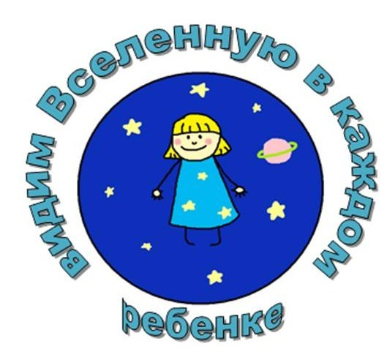

**Региональный проект**

***«Поддержка семей,***

***имеющих детей»***

в рамках национального проекта

[http://kraicentr.ruhttp://kraicentr.ru/](http://kraicentr.ru/) в рамках национального проекта [https://www.facebook.com/kcpmss/https://www.facebook.com/kcpmss/](https://www.facebook.com/kcpmss/) «Образование»

***Мы надеемся на активное***

***сотрудничество с Вами!***

# Информация для родителей (законных представителей) детей

Основная цель деятельности специалистов консультационного центра — повышение компетентности родителей (законных представителей) в вопросах развития и образования детей.

**Получатели услуги (помощи)**

Родители (законные представители) детей, граждане, желающие принять на воспитание в свою семью детей, оставшихся без попечения родителей, имеющие потребность в получении психолого-педагогической, методичес-кой и консультативной помощи, с целью решения возникших проблем в развитии, обучении, воспитании и социализации ребенка, предотвраще-ния возможных проблем в освоении образовательных программ и плани-ровании собственных действий в случае их возникновения.

**Кто может обратиться за услугой (помощью)?**

Родители (законные представи-тели) детей дошкольного возраста, не посещающих детские сады, в том числе от 0 до 3 лет.

Родители (законные представи-тели), чьи дети находятся на семейном обучении.

Родители (законные представи-тели) детей с ограниченными возможностями здоровья и инвалид-ностью, в первую очередь раннего возраста.

Граждане, желающие принять на воспитание в свои семьи детей, оставшихся без попечения родите-лей.

Родители (законные представи-тели), нуждающиеся в помощи при воспитании детей, имеющих различ-ные проблемы в поведении, развитии, социализации.

**Что такое услуга?**

**Услуга** — однократная устная кон-сультация (консультативная помощь) в виде ответов специалистов консультационного центра на вопросы родителей (законных представителей).

**Услугу** можно получить по предварительной записи: очно в учреждении, на дому (для отдельных категорий граждан).

**Услугу** предоставят в течение не позднее 10 дней со дня осущест-вления записи.

**Записаться для получения услуги можно:**

Телефон: 8 (391) 33-244-37

Сайт: children3.umi.ru

Эл. почта: [reunova69@mail.ru](mailto:reunova69@mail.ru)

Комплексная краевая система оказания услуг психолого-педагогической, методической и консультативной помощи гражданам, имеющим детей